POKéMON
THUNDER YELLOW
추가 이벤트 완전 공략집
버전 v0.9.0 — 로켓단의 역습 편
리프그린(영문 v1.0) 기반 롬핵 · 2026년 9월
v0.1.0 이벤트 20종 · 로드맵 2 이벤트 6종 · 도감 386 완성 · 호연 지역 · 갈색시티 공항 · 오 박사의 피카츄 · 로켓단 14번의 대결 · 최강을 향한 길 · 호연 1·2단계

목차

(워드에서 F9를 누르면 쪽 번호가 채워집니다.)

1. 이 공략집에 대하여
Thunder Yellow는 포켓몬 리프그린을 옐로 버전처럼 바꾸고, 여기에 역대 시리즈와 옛 소문에서 가져온 이벤트를 더한 롬핵입니다. 이 문서는 원작 리프그린과 달라진 부분, 특히 새로 들어간 이벤트를 진행 순서대로 정리한 공략집입니다.
원작 그대로인 체육관·사천왕·스토리 진행은 다루지 않습니다. 각 이벤트는 장소·조건·진행·보상 네 줄로 정리했고, 놓치기 쉬운 조건은 따로 적었습니다.

버전별 내용
버전 | 추가된 것
v0.1.0 | 옐로 방식 전환(피카츄 스타터·동행, 라이벌 이브이, 옐로 파티, 로켓단 삼인방)  추가 이벤트 20종, 도감 386종 입수 경로, 트럭 밑의 뮤
v0.2.0 | 갈색시티 공항과 비행 연출, 호연 지역(맵 457개·트레이너 422명·아이템 272개)  호연 지역 지도와 날기, 시간대 시스템과 포켓워치, 로드맵 2 이벤트 6종
v0.3.0 | 갈색시티 공항 확장: 활주로·계류장과 주기 중인 여객기 2대, 터미널 북쪽 전망 위치  공항 라운지 창문과 게이트 유도 장면, 30초마다 공항 위를 나는 여객기
v0.4.0 | 오 박사의 피카츄 강화: 전설급 능력치와 HP 성장, 전용 레벨업 기술과 새 기술 볼트스트라이크  피카츄 타고 파도타기, 감정 말풍선·얼굴·타이틀 피카츄를 FRLG 화풍으로 다시 그림
v0.5.0 | 로켓단 이벤트 12종(뉴아일랜드 후일담 포함), 로사·로이 전투 그림 새로 그림  도감: 모든 야생 서식지·호연 지도·본 포켓몬의 설명과 특성, 갈색시티 공항 2배 확장
v0.6.0 | 최강을 향한 길: 상록숲의 옛 트레이너, N, 은빛산과 정상의 최강 트레이너, 챔피언 토너먼트  공중날기 풍선 피카츄, 상록숲 야생 피카츄, v0.5.1 핫픽스(호연 리셋·숨은 아이템·리그 갇힘)
v0.7.0 | 호연 1단계: SLATEPORT 항구권 41개 맵에 이벤트 7종(STERN·ARCHIE·BRAWLY·STEVEN·SCANNER·3연전·피카츄 장면)  호연 배지 기록과 소문 수집가, 이 구역 트레이너 Lv45~55, 대사 전면 재작성, 갈색시티 공항 문 회귀 수정
v0.8.0 | 호연 2단계: MAUVILLE권 35개 맵에 이벤트 7종(자전거 도로 타임트라이얼·RYDEL·WATTSON·NEW MAUVILLE·TRICK HOUSE 8방·WANDA·키우미집 교배)  MAUVILLE 게임코너, WATTSON 재대결, 이 구역 트레이너 Lv55~65, 대사 전면 재작성, 소문 18개
v0.9.0 | 로켓단의 역습: 로사·로이·나옹과 칸토 곳곳에서 14번 대결(상록 포켓몬센터 나옹전·석영고원 성화·갈색시티 항구 대체전 추가), 대결마다 진화 도구·이상한사탕 보상과 나옹의 동전, 뉴아일랜드의 뮤의 알  상록 포켓몬센터 순경(옛 세이브 보상), 양자택일 이벤트 4곳 모두 받기, 레벨업 진화 멈춤 수정, 시작 메뉴 시계, 4번도로 기술 가르침, 크레딧 Joseph Song

세이브 호환: v0.1.0~v0.8.0 세이브를 그대로 이어서 할 수 있습니다. 세이브 구조를 바꾸지 않았고, 새로 생기는 기록은 원작이 쓰지 않던 빈 공간에 들어갑니다.

2. 시작 — 옐로 방식
오박사에게 피카츄를 받고, 라이벌은 이브이를 데려갑니다. 라이벌의 이브이는 배지 진행에 따라 쥬피썬더·부스터·샤미드 중 하나로 진화하며, 이후 모든 라이벌 전투 파티가 옐로 기준으로 바뀝니다.
- 피카츄는 파티 몇 번째 칸에 있든 몬스터볼 밖에서 따라다니고(기절했거나 자전거·파도타기 중에는 볼 속), 말을 걸면 기분에 따라 표정이 달라집니다. 친밀도가 높을수록 반응이 좋습니다.
- 스타터 피카츄는 천둥의돌을 거부합니다(라이츄로 진화하지 않습니다). 야생에서 잡은 피카츄는 진화합니다.
- v0.4.0부터 오 박사에게 받은 피카츄는 전설의 포켓몬급으로 자라고, 다른 피카츄가 못 배우는 기술을 배웁니다. 자세한 내용은 9장에 있습니다.
- 로켓단 삼인방(로사·로이·나옹)이 달맞이산 B2F, 로켓단 아지트 B4F, 포켓몬타워 7F, 실프주식회사 11F에서 더블배틀로 막아섭니다. v0.5.0부터는 그 사이사이에도 나타납니다(10장).

이상해씨·파이리·꼬부기 받기
포켓몬 | 장소 | 조건
이상해씨 | 블루시티 3번 민가의 여자아이 | 선두 피카츄의 친밀도가 147 이상
파이리 | 24번 도로의 쿨트레이너 | 말을 걸면 바로 받습니다
꼬부기 | 갈색시티의 경찰관 | 오렌지배지 획득 후

3. 본편 진행 중 이벤트
배지 순서에 맞춰 정리했습니다. 대부분 한 번만 볼 수 있으니 조건을 확인하고 진행하세요.

벌레잡기 대회
항목 | 내용
장소 | 상록숲 남쪽 게이트(2번 도로 쪽) 접수원
조건 | 회색배지 이후, 가상 요일이 화·목·토일 때 하루 한 번. 가상 하루는 256걸음입니다.
진행 | 선두 한 마리만 데리고 참가하고 나머지는 게이트에 맡깁니다(대회 중에는 리포트를 쓸 수 없습니다). 사파리볼 20개를 받아 제한시간 20분 동안 상록숲에서 캐터피·버터플·콘팡·파라스·스라크·쁘사이저를 잡습니다. 점수는 종·레벨·체력으로 매깁니다.
보상 | 1등 태양의돌, 2등 이상한사탕, 3등 상처약 세트. 잡은 포켓몬 한 마리는 그대로 가져갑니다.

깨비참 편지 배달
항목 | 내용
장소 | 2번 도로 남쪽의 랜디 → 22번 도로 리그 게이트 앞의 친구
조건 | 상록시티를 지난 뒤 언제든. 파티에 빈자리가 한 칸 필요합니다.
진행 | 랜디가 편지를 지닌 깨비참(Lv10, 닉네임 KENYA)을 맡깁니다. 편지를 떼거나 다른 포켓몬과 바꾸면 전달할 수 없습니다. 22번 도로의 친구에게 보여주면 편지를 받고, 깨비참은 랜디에게 돌아갑니다.
보상 | 받는 사람에게 기술머신 40(에어리얼에이스), 랜디에게 돌아가면 HP UP.

붉은 갸라도스
항목 | 내용
장소 | 25번 도로 바다의 집 옆 연못(파도타기 필요)
조건 | 블루배지 이후. 한 번만 나타납니다.
진행 | 연못 위 붉은 갸라도스에게 말을 걸면 Lv30 색이 다른 갸라도스와 전투합니다. 도망쳐도 이벤트는 끝납니다.
보상 | 전투 뒤 빨간비늘. 바다의 집 빌에게 주면 학습장치와 바꿔 줍니다.

로켓단 아지트 전기 함정
항목 | 내용
장소 | 무지개시티 로켓단 아지트 B1F·B2F
조건 | 아지트에 처음 들어갔을 때부터
진행 | B1F 입구 방의 페르시온 석상 두 개가 감시카메라입니다. 아래쪽 줄을 지나면 경보가 울리고 조무래기 두 명이 연달아 덤빕니다. B2F에는 몬스터볼로 위장한 찌리리공 2마리와 붐볼 1마리(Lv23)가 있습니다. 엘리베이터 옆 벽 패널이 비상 발전기입니다.
보상 | 발전기를 끄면 카메라와 남은 함정이 모두 사라집니다.

변신 NPC의 정체
항목 | 내용
장소 | 16번 도로 북쪽 샛길의 집 앞
조건 | 자전거를 얻은 뒤. 한 번만.
진행 | "오박사"가 같은 말만 반복합니다. 말을 걸면 화면이 흔들리며 정체가 드러나고 메타몽 Lv25와 전투합니다. 근처 여자 NPC의 대사가 전투 전후로 달라집니다.
보상 | 메타몽을 잡을 기회(쓰러뜨리면 사라집니다).

숨겨진 공터
항목 | 내용
장소 | 상록숲 북서쪽 구석, 11·13·15번 도로의 나무줄
조건 | 나무를 향해 A. 내용물은 256걸음마다 5% 확률로 다시 찹니다.
진행 | 좁은 틈으로 들어가면 작은 공터가 나옵니다. 포켓몬 또는 도구가 반반으로 놓여 있고, 포켓몬은 1/256 확률로 색이 다릅니다.
보상 | 상록숲 스라크·쁘사이저 / 11번 도로 파오리·마임맨 / 13번 도로 럭키·내루미 / 15번 도로 캥카루·켄타로스, 또는 은빛가루·큰버섯·별의조각·포인트업 같은 도구.

라벤더 신드롬
항목 | 내용
장소 | 보라타운과 포켓몬타워 1F
조건 | 실프스코프 없이 유령과 세 번 이상 마주친 뒤 보라타운에 들어갈 때 한 번
진행 | 마을 음악의 음이 점점 올라가고 화면 가장자리가 어두워집니다. 주민 셋의 대사가 바뀝니다. 포켓몬타워 1F의 영매사에게 말을 걸면 정화됩니다.
보상 | 정화 뒤 원래 음악으로 돌아옵니다(수집 요소 없음).

드래곤굴 장로 퀴즈
항목 | 내용
장소 | 연분홍시티 사파리존 관리인의 집
조건 | 핑크배지와 금틀니 반환 이후. 파티에 빈자리 필요.
진행 | 장로가 포켓몬을 대하는 마음에 대해 다섯 문항을 묻습니다. 한 번이라도 틀리면 기술 보너스가 없습니다.
보상 | 미니룡 Lv15. 모두 맞히면 김밥말이·전기자석파·회오리에 더해 신속을 가지고 있습니다.

필드 현상 — 흔들리는 풀숲·물보라·먼지
항목 | 내용
장소 | 야생 포켓몬이 나오는 칸토 전역
조건 | 걸음마다 1/256 확률로 화면 안 한 칸에 발생. 8걸음 뒤 사라집니다.
진행 | 풀숲이 흔들리거나, 수면에 물보라가 일거나, 동굴 바닥에서 먼지가 피어오릅니다. 그 칸에 들어가면 특별한 조우가 일어납니다. 레벨은 그 맵 최고 레벨 +2입니다.
보상 | 풀: 이브이 또는 켄타로스 / 물: 미뇽 또는 잉어킹(1/64로 색이 다름) / 먼지: 럭키 전투 또는 이상한사탕.

트럭 밑의 뮤
항목 | 내용
장소 | 갈색시티 항구 부두 — 배가 떠난 자리 바로 옆
조건 | 고속선이 떠난 뒤(스토리 진행), 파티에 힘(Strength)을 쓸 수 있는 포켓몬이 필요합니다.
진행 | 부두로 걸어 내려가면 트럭이 세워져 있습니다. 트럭을 향해 A를 눌러 힘으로 밀면 밑에서 뮤가 튀어나옵니다.
보상 | 뮤 Lv30과 전투(한 번만). 놓치면 다시 나오지 않습니다.

볼트태클 습득
항목 | 내용
장소 | 무인발전소, 썬더가 있던 자리
조건 | 썬더와 싸운 뒤. 선두가 스타터 피카츄이고 친밀도 255, Lv40 이상.
진행 | 그 자리를 조사하면 잔류 전기가 튑니다. 조건을 채웠으면 피카츄가 전기를 흡수합니다. 조건이 모자라면 피카츄의 반응으로 이유를 알려 줍니다.
보상 | 스타터 피카츄가 볼트태클을 배웁니다(잊어도 다시 배울 수 있습니다).

파도타기·하늘을 나는 피카츄
항목 | 내용
장소 | 19번 도로 해변 서쪽 끝의 서퍼
조건 | 스타터 피카츄가 선두일 때
진행 | 파도 타기 미니게임입니다. 왼쪽에서 오는 파도가 피카츄에게 닿는 순간 A를 눌러 넘습니다. 파도 10번 중 7번을 넘으면 통과입니다.
보상 | 스타터 피카츄에게만 파도타기와 공중날기를 가르쳐 줍니다. v0.4.0부터는 오 박사의 피카츄가 레벨업(Lv30)과 비전머신 03으로도 파도타기를 배우고, 파도타기하면 주인공이 피카츄 등에 타고 헤엄칩니다.

빌의 순간이동 사고
항목 | 내용
장소 | 25번 도로 바다의 집 PC
조건 | 배 티켓을 받은 뒤
진행 | PC가 "텔레포터를 다시 돌릴까?"를 묻습니다. 예를 고르면 포드 안에서 기계가 돌아가고, 선두 포켓몬의 모습으로 걸어 나옵니다. PC를 다시 쓰면 원래대로 돌아옵니다.
보상 | 오버월드 스프라이트가 있는 43종의 모습으로 다닐 수 있습니다(없는 종은 삐삐). 세이브해도 유지됩니다.

알 감정사와 반짝이는 알
항목 | 내용
장소 | 5번 도로 키우미집, 4의섬 키우미집
조건 | 키우미집에서 알을 받아 본 적이 있으면 나타납니다.
진행 | 처음 말을 걸면 "성도 친구가 맡긴 알"을 한 번 줍니다. 이후에는 파티의 알을 감정해 부화까지 남은 정도와 색이 다른지 알려 줍니다.
보상 | 삐·푸푸린·뽀뽀라·에레키드·마그비·배루키 중 하나가 반드시 색이 다르게 태어납니다.

이상한사탕 99개 소문
항목 | 내용
장소 | 무지개시티 맨션 3F 게임 디자이너
조건 | 가방에 이상한사탕이 99개 이상일 때
진행 | 디자이너가 놀라며 1세대의 "6번째 도구가 100개를 넘는다"는 소문(홍련섬 앞바다의 이상한 포켓몬)을 이야기합니다.
보상 | 사탕 한 개를 가져갑니다(이스터에그).

4. 전당등록 이후
명예의 전당에 오른 뒤 열리는 이벤트입니다. 세비 제도 이야기를 함께 진행하면 더 많이 열립니다.

오박사와의 배틀
항목 | 내용
장소 | 태초마을 오박사 연구소
조건 | 전당등록 후, 뮤를 뺀 칸토 150종을 모두 잡았을 때
진행 | 오박사가 가운을 벗고 도전을 받습니다. 거절하면 평소 도감 평가로 넘어갑니다.
보상 | 라프라스65·켄타로스66·나시67·윈디68·이상해꽃69·갸라도스70. 승리하면 인정 대사와 함께 연구소에 트로피가 놓입니다.

빌의 정원
항목 | 내용
장소 | 25번 도로 바다의 집 뒷문(오른쪽 위 벽을 조사)
조건 | 전국도감 기준 100종 이상 잡았을 때 빌에게 말을 걸면 열립니다.
진행 | 뒷마당 정원에 피츄·토게피·마릴·플러시·마이농이 돌아다닙니다. 말을 걸면 데려갈 수 있습니다.
보상 | 종마다 한 번씩, 하루(1500걸음)에 한 마리씩 Lv5로 받습니다.

피카블루
항목 | 내용
장소 | 블루시티 1번 민가의 소년 → 블루시티 동굴 1F
조건 | 전당등록 후 소년의 소문을 들은 뒤. 파도타기 필요.
진행 | 동굴 입구 쪽 수로에서 파란 피카츄가 "!" 하고 도망칩니다. 파도타기로 따라가 말을 걸면 마릴 Lv35와 전투합니다. 놓쳐도 동굴에 다시 들어오면 나타납니다.
보상 | 잡으면 닉네임이 PIKABLU로 들어갑니다. 소년에게 보여주면 물의돌.

뮤쓰리 소문
항목 | 내용
장소 | 블루시티 동굴 B1F, 뮤츠가 있던 방 입구
조건 | 뮤츠와 싸웠고 도감에 뮤츠와 뮤가 모두 "잡음"으로 등록되어 있을 때
진행 | 그림자가 한마디를 남기고 사라집니다. 양옆의 캡슐 파편을 조사할 수 있습니다.
보상 | MYSTIC SHARD(중요한 물건, 효과 없는 수집품). 소문이 사실이 아님을 보여주는 이스터에그입니다.

미싱노
항목 | 내용
장소 | 홍련섬 동쪽 해안 바로 옆 수면 한 줄
조건 | 상록시티 노인의 포켓몬 잡기 시범을 본 뒤. 파도타기 필요.
진행 | 해안선을 따라 위아래로 오르내리면 미싱노 Lv80이 나옵니다. 조우 화면이 일그러지고 울음소리도 뒤틀립니다.
보상 | 잡을 수 있습니다(1세대 능력치 그대로). 세이브가 망가지지는 않습니다.

글리치 시티
항목 | 내용
장소 | 사파리존 센터 출구 화살표 칸
조건 | 사파리존 걸음이 0이 되는 순간 그 칸 위에 서 있을 때. 한 번만.
진행 | "시간 종료" 방송 뒤 색과 건물이 뒤섞인 가짜 연분홍시티에 떨어집니다. 길은 원래 연분홍시티와 같습니다. 20걸음을 걸으면 돌아옵니다.
보상 | 구석에 놓인 "ODD FRAGMENT"(중요한 물건, 수집품).

메타몽은 뮤츠의 실패작
항목 | 내용
장소 | 포켓몬저택 B1F 오른쪽 위 방 끝 벽
조건 | 뮤츠와 싸운 뒤
진행 | 숨겨진 문이 열립니다. 연구실의 일지 세 장을 읽고 배양 탱크를 조사하면 분홍 덩어리가 움직입니다.
보상 | 메타몽 Lv40("변신"만 가진 개체)과 전투.

홍련섬 숨겨진 연구원
항목 | 내용
장소 | 포켓몬저택 B1F → 새로 생기는 계단 → B4F
조건 | 저택의 뮤츠 일지 4장과 비밀 연구실 일지 3장을 모두 읽은 뒤 B1F에 들어가면 계단이 생깁니다.
진행 | 땅울림과 함께 조각상 스위치 옆 바닥에 계단이 나타납니다. 지하에서 살아남은 연구원이 일지의 빈칸(뮤를 어떻게 만났는지, M-2가 언제 탈출했는지)을 이야기합니다.
보상 | FINAL NOTES(가방에서 읽는 중요한 물건), 기술머신 29(사이코키네시스), 이상한부적.

달맞이산 삐삐의 춤과 지라치
항목 | 내용
장소 | 달맞이산 B2F 아래쪽 넓은 방
조건 | 가상 달력(256걸음=하루, 30일=한 달)의 보름(15일째)에 달의돌을 가지고 입장
진행 | 달의돌 둘레에서 삐삐 네 마리가 춤추고 뒤에 픽시가 섭니다. "가만히 지켜볼까?"에 예를 고르면 끝까지 볼 수 있습니다(움직이면 흩어집니다).
보상 | 90% 달의돌, 10% 픽시 Lv30 전투. 춤을 끝까지 본 뒤에는 별똥별이 떨어지고, 그 자리를 조사하면 지라치 Lv30과 전투합니다.

매몰된 탑 구슬 전설
항목 | 내용
장소 | 7의섬 유적의 골짜기 — 모네안 석실의 벽화, 비아포이스 석실 안쪽
조건 | 전당등록 후 세비 제도의 사파이어 회수까지 끝낸 뒤
진행 | 모네안 석실 윗벽의 두 벽화에서 남색구슬과 주홍구슬을 얻습니다. 구슬을 가진 채 가장 깊은 석실 안쪽 벽을 조사하면 지진과 함께 새 방이 열립니다.
보상 | 구슬에 따라 가이오가 또는 그란돈 Lv50. 둘 다 만난 뒤에는 레쿠쟈가 나타납니다.

에니그마 스톤과 배회하는 라티
항목 | 내용
장소 | 보라타운 자원봉사 하우스의 후지 노인
조건 | 전당등록 후 포켓플루트를 가진 상태에서 말을 걸면
진행 | 노인이 맡아 둔 돌을 보여주면 라디오 뉴스와 함께 배회가 시작됩니다.
보상 | 라티아스와 라티오스 Lv35가 칸토를 동시에 배회합니다(전설의 개와 함께 최대 3마리).

5. 시간대와 포켓워치
게임 안에 시계가 생겨 아침·낮·밤이 돌아갑니다. 카트리지에 시계가 없으면 플레이 시간을 기준으로 도는 가상 시계를 씁니다(현실 1분 = 게임 6분, 게임 하루 = 현실 4시간).
시간대 | 시각 | 달라지는 것
아침 | 4시 ~ 9시 | 화면이 따뜻한 색으로 보입니다. 아침에만 나오는 야생 포켓몬이 있습니다.
낮 | 10시 ~ 19시 | 원작과 같은 색입니다.
밤 | 20시 ~ 3시 | 화면이 어두워집니다. 밤에만 나오는 야생 포켓몬이 있고, 이브이는 밤에 친밀도 진화로 블래키가 됩니다.

- 포켓몬을 처음 받은 뒤 첫 걸음에서 요일·시각을 한 번 맞춥니다. 기존 세이브로 이어서 하면 그때 한 번 물어봅니다.
- 포켓워치는 태초마을 오박사 연구소의 조수에게 받습니다. 가방의 중요한 물건에서 쓰면 요일·시각·시간대를 알려 줍니다.
- 자기 방의 벽시계로 언제든 시계를 다시 맞출 수 있습니다.

6. 도감 386종 완성 가이드
통신교환 없이 혼자서 1~386번을 모두 모을 수 있도록 입수 경로를 넣었습니다.

전설·환상
포켓몬 | 장소 | 조건 | 레벨
앤테이·스이쿤·라이코 | 칸토 전역 배회 | 처음 배회하던 한 마리를 잡거나 쓰러뜨리면 다음 마리가 배회를 시작합니다 | 50
루기아·칠색조 | 배꼽바위 | 전당등록 후 바다의 집 빌에게 신비티켓 | 70
데오키시스 | 탄생의 섬 | 같은 때 빌에게 오로라티켓 | 30
세레비 | 3의섬 베리숲 가장 안쪽 | 전당등록 후 | 30
지라치 | 달맞이산 B2F | 삐삐의 춤을 끝까지 본 뒤 별똥별 자리를 조사 | 30
레지락·레지아이스·레지스틸 | 7의섬 유적의 골짜기 석실 3곳 | 파티에 고래왕과 시라칸을 데리고 안쪽 벽을 조사 | 40
가이오가·그란돈·레쿠쟈 | 7의섬 매몰된 석실 | 남색구슬·주홍구슬(4장 참고) | 50
뮤 | 갈색시티 항구의 트럭 밑 | 힘으로 트럭 밀기 | 30
뮤츠 | 블루시티 동굴 B1F | 원작과 동일 | 70

스타터
포켓몬 | 장소 | 조건
치코리타·브케인·리아코 | 태초마을 오박사 연구소의 조수 | 전국도감을 받은 뒤. 세 마리 모두 받을 수 있습니다
나무지기·아차모·물짱이 | 1의섬 네트워크 센터의 셀리오 | 네트워크 머신 완성 뒤. 세 마리 모두

교환 없이 하는 진화
대상 | 방법
후딘·괴력몬·딱구리·팬텀 | Lv37이 되면 스스로 진화합니다(교환 진화도 그대로 됩니다)
왕구리 / 야도킹 | 왕의징표석을 지닌 채 Lv30 / Lv37 이상에서 레벨업
강철톤 / 핫삼 | 금속코트를 지닌 채 Lv30 이상에서 레벨업
킹드라 | 용의비늘을 지닌 채 Lv40 이상에서 레벨업
폴리곤2 | 업그레이드를 지닌 채 Lv30 이상에서 레벨업
헌테일 / 분홍장이 | 심해의이빨 / 심해의비늘을 지닌 채 Lv30 이상에서 레벨업
에브이·블래키 | 친밀도를 올린 뒤 낮(에브이) 또는 밤(블래키)에 레벨업
밀로틱 | 태초마을 라이벌 집의 누나에게 빈티나를 손질받고 레벨업
진화에 쓰는 도구는 무지개시티 백화점 4층에서 개수 제한 없이 팝니다(각 2100원). 불꽃·천둥·물·리프의돌에 더해 달의돌·태양의돌, 왕의징표석·금속코트·용의비늘·업그레이드·심해의이빨·심해의비늘을 모두 살 수 있습니다.

그 밖의 입수처
- 이브이: 무지개시티 선물 외에 7·8번 도로(1%)와 5의섬 초원(4%) 야생에서도 나옵니다. 필드 현상(흔들리는 풀숲)에서도 나옵니다.
- 캐스퐁: 4의섬 민가의 날씨 연구원이 Lv25로 한 번 줍니다.
- 6의섬 알터링 동굴: 메리프·피콘·델빌·깜지곰·에이팜·단단지·노라키·루브도가 가상 하루(256걸음)마다 돌아가며 나옵니다.
- 릴링·아노딥: 뿌리화석(1의섬 킨들로드)과 발톱화석(7의섬 세바트 협곡)을 홍련섬 연구소에서 복원합니다.

게임 안에서 힌트 얻기
NPC | 장소 | 알려 주는 것
소문 수집가(할머니) | 무지개시티 포켓몬센터 1층 | v0.1.0 이벤트 20종, 야생 이브이, 로켓단 이벤트 11종, 그리고 v0.6.0의 옛 트레이너·N·챔피언 토너먼트 소문을 하나씩
소문 수집가(낚시꾼) | 1의섬 포켓몬센터 1층 | 전설의 개 순서, 빌의 티켓, 세레비, 레지 3마리, 구슬 전설, 화석, 성도·호연 스타터, 안개 속의 섬, N의 오두막, 은빛산 등
진화 연구가 | 무지개시티 백화점 4층 | 교환 없이 하는 진화 조건 전부와 도구·레벨
공항 안내원 | 갈색시티 공항 | 호연 항로와 날기 규칙
비행기 관람객 | 갈색시티 공항 동쪽 라운지 | 게이트로 들어오는 비행기와 활주로 전망 위치
로비의 여자 | 갈색시티 공항 로비 | 동쪽 라운지의 큰 창과 터미널 북쪽 잔디밭
연구소 조수 | 태초마을 오박사 연구소 | 오 박사의 피카츄가 특별한 점(능력치·전용 기술·파도타기)
체육관 안내원 | 상록시티 체육관 | 로켓단의 전기 함정과 스위치 위치
선원 | 갈색시티 부두, 트럭 옆 | 안개 속의 섬(뮤츠와 싸운 뒤, 밤에 배를 태워 줌)
체육관 안내원 | 갈색·연분홍·노랑시티 체육관 | 관장을 이긴 뒤 관장과 로켓단에 얽힌 소문

7. 호연 편 (v0.2.0)
갈색시티에 공항이 생겼습니다. 비행기를 타면 호연의 카이나시티 항구로 건너가고, 같은 항로로 돌아옵니다.

호연으로 가는 법
단계 | 내용
1 | 갈색시티 동쪽(예전에 알통몬이 땅을 다지던 공터)에 공항이 세워져 있습니다.
2 | 로비 왼쪽 첫 번째 창구가 호연행입니다. 포켓몬리그 챔피언만 탈 수 있고, 요금은 없습니다.
3 | 탑승하면 이륙·구름 위 비행·착륙 장면이 지나고 카이나시티 항구에 내립니다.
4 | 돌아올 때는 카이나시티 항구의 같은 항공사 창구에서 탑승합니다.

호연에서 할 수 있는 것
- 맵 457개를 그대로 돌아다닐 수 있습니다. 길·동굴·바다·도시가 모두 연결되어 있습니다.
- 트레이너 422명이 서 있고 눈이 마주치면 승부를 겁니다. 파티는 원작 에메랄드 그대로입니다.
- 아이템볼 162개와 숨은 아이템 110개가 놓여 있습니다.
- 포켓몬센터 15곳이 리스폰 지점이 됩니다. 호연에서 쓰러져도 칸토로 돌아가지 않습니다.
- 야생 포켓몬은 에메랄드 출현표를 씁니다. 호연 포켓몬을 현지에서 잡을 수 있습니다.

호연에서 날기
호연에서 공중날기를 쓰면 호연 지역 지도가 열립니다. 한 번이라도 발을 들인 도시로 날아갈 수 있습니다. 지역을 넘는 이동은 비행기만 가능합니다 — 호연 지도에는 칸토 목적지가 없고, 칸토 지도에도 호연이 없습니다.

아직 없는 것
호연은 지형과 사람, 야생 포켓몬까지 들어와 있지만 스토리는 아직 이식하지 않았습니다.
- 아쿠아단·마그마단 이야기, 체육관 배지, 전설 포켓몬 이벤트는 없습니다. 맵의 NPC는 원작의 첫 대사만 말합니다.
- 비밀기지, 포켓몬 콘테스트, 배틀 프런티어 기능은 이식하지 않았습니다(건물과 지형은 있습니다).

8. 갈색시티 공항 둘러보기 (v0.3.0)
v0.3.0에서 갈색시티 공항이 커졌습니다. 터미널 옆에 활주로가 깔리고, 공항 안에는 활주로를 내다보는 라운지가 생겼습니다. 호연행 비행기를 타는 방법은 7장과 같습니다.

활주로와 계류장
항목 | 내용
장소 | 갈색시티 공항 터미널 동쪽. 터미널은 예전보다 조금 작아졌지만 입구 자리는 그대로입니다.
볼거리 | 북쪽 끝의 진입 줄무늬와 활주로 번호 "01", 중앙선이 그려진 활주로, 노란 유도선이 있는 계류장. v0.5.0에서 부지가 약 2배로 넓어져 계류장 두 곳에 여객기 3대가 서 있습니다(11장).
참고 | 활주로와 계류장은 울타리 안쪽이라 들어갈 수 없습니다. 밖에서 구경만 할 수 있습니다.

활주로 전망 위치
터미널 남쪽 앞마당에서는 화면에 계류장 아래쪽만 들어옵니다. 활주로 전체와 두 비행기를 한눈에 보려면 터미널 북쪽 잔디밭(터미널과 윗쪽 울타리 사이)으로 가세요. 터미널 왼쪽으로 돌아 위로 올라가면 됩니다.
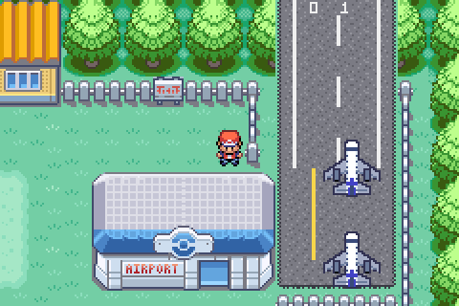
터미널 북쪽 전망 위치에서 본 활주로와 계류장

라운지 창문과 게이트 유도 장면
항목 | 내용
장소 | 갈색시티 공항 안, 창구 오른쪽으로 이어지는 동쪽 라운지
조건 | 없음. 라운지에 처음 들어설 때 한 번 나옵니다.
진행 | 라운지에 발을 들이면 주인공이 통유리창 앞으로 걸어갑니다. 활주로 끝에 있던 여객기가 굴러 내려와 계류장 쪽으로 방향을 틀고, 게이트 앞에서 기수를 창 쪽으로 돌려 멈춥니다(약 3초).
이후 | 한 번 보고 나면 다음부터는 비행기가 처음부터 게이트에 서 있습니다. 이 기록은 세이브에 남습니다. 라운지의 비행기 관람객에게 말을 걸면 이 장면과 바깥 전망 위치를 알려 줍니다.

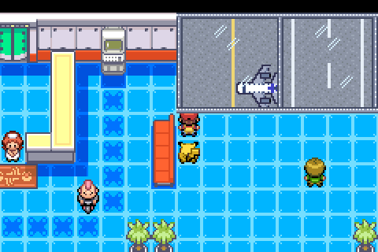
라운지 창 너머로 게이트를 향해 굴러오는 여객기

공항 위를 나는 비행기
- 갈색시티에 있는 동안 30초마다 여객기 한 대가 활주로를 따라 공항 위를 날아갑니다. 땅에는 비행기 그림자가 함께 지나갑니다.
- 하늘의 비행기는 가까이 있는 만큼 계류장에 선 비행기보다 크게 보입니다. 지붕과 나무 위로 지나가지만 메뉴와 대화창은 가리지 않습니다.
- 메뉴를 열거나 누군가와 이야기하는 동안에는 비행기도 멈추고, 끝나면 이어서 날아갑니다.
- 공항이 화면에 보이지 않을 때는 지나가지 않습니다. 도시를 나갔다 들어오면 30초를 처음부터 다시 셉니다.
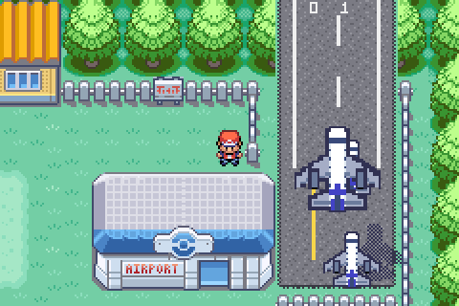
30초마다 지나가는 여객기와 그 그림자

9. 오 박사의 피카츄 (v0.4.0)
오 박사에게 받은 피카츄는 v0.4.0부터 전설의 포켓몬처럼 자랍니다. 받는 순간부터 적용되고, 따로 각성하는 이벤트는 없습니다. 야생에서 잡거나 교환으로 받은 다른 피카츄에는 적용되지 않습니다.

전설급 능력치
능력치 | 보통 피카츄 | 오 박사의 피카츄
HP | 35 | 100
공격 | 55 | 105
방어 | 30 | 85
특수공격 | 50 | 130
특수방어 | 40 | 100
스피드 | 90 | 140
합계 | 300 | 660

- 최대 HP는 레벨이 오를 때마다 보통보다 3씩 더 늘어납니다. Lv50이면 약 340, Lv100이면 최대 약 700입니다.
- 이미 키우던 피카츄도 세이브를 불러오는 순간 새 능력치로 바뀝니다.

전용 기술
레벨업으로 다른 피카츄는 배우지 못하는 기술을 배웁니다. 놓친 기술은 2섬의 기술 되살리기(큰버섯 1개 또는 작은버섯 2개)에서 다시 배울 수 있습니다.
레벨 | 기술 | 메모
1 | 전기쇼크 · 꼬리흔들기 · 전광석화 | 연구소에서 받을 때 이 세 기술을 가지고 있습니다
8 | 전기자석파
15 | 스파크
18 | 신속 | 선공 기술
22 | 볼트태클
26 | 10만볼트
30 | 파도타기 | 필드에서도 쓸 수 있습니다
34 | 전자포
38 | 에어로블라스트 | 루기아의 전용기
42 | 번개
46 | 사이코부스트 | 테오키스의 전용기
50 | 러스터퍼지 | 라티오스의 전용기
55 | 볼트스트라이크 | 이 피카츄만의 새 기술

볼트스트라이크
항목 | 내용
타입 | 전기(3세대 규칙대로 특수공격으로 계산)
위력 / 명중 / PP | 130 / 85 / 5
효과 | 20% 확률로 상대를 마비시킵니다
배우는 법 | 오 박사의 피카츄가 Lv55에 배웁니다. 기술 되살리기로도 배울 수 있습니다

피카츄 타고 파도타기
- 오 박사의 피카츄는 비전머신 03(파도타기)을 배울 수 있고, Lv30에 레벨업으로도 배웁니다.
- 피카츄로 파도타기하면 주인공이 피카츄 등에 타고 헤엄칩니다. 다른 포켓몬으로 파도타기하면 예전처럼 둥근 물체에 탑니다.
- 파도타기 중에 세이브하고 이어서 해도 피카츄를 탄 채로 시작합니다.
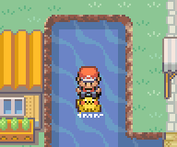
피카츄 등에 타고 파도타기

새 그림
동행 피카츄에게 말을 걸면 나오는 감정 말풍선과 얼굴 그림(64종), 그리고 타이틀 화면의 피카츄를 리프그린·파이어레드 화풍에 맞춰 다시 그렸습니다.
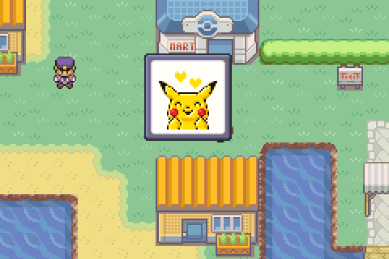
다시 그린 피카츄 얼굴 그림

10. 로켓단의 여정 (v0.5.0)
오 박사의 피카츄를 처음 본 나옹이 "보통 피카츄가 아니다"라고 알아챈 뒤로, 로사·로이·나옹이 관동 곳곳에서 피카츄를 노립니다. 새 등장 구호와 함께 나타나 대부분 로사·로이 더블배틀을 벌이고, 지면 하늘로 날아가며 퇴장합니다. 본편 진행은 막지 않습니다.
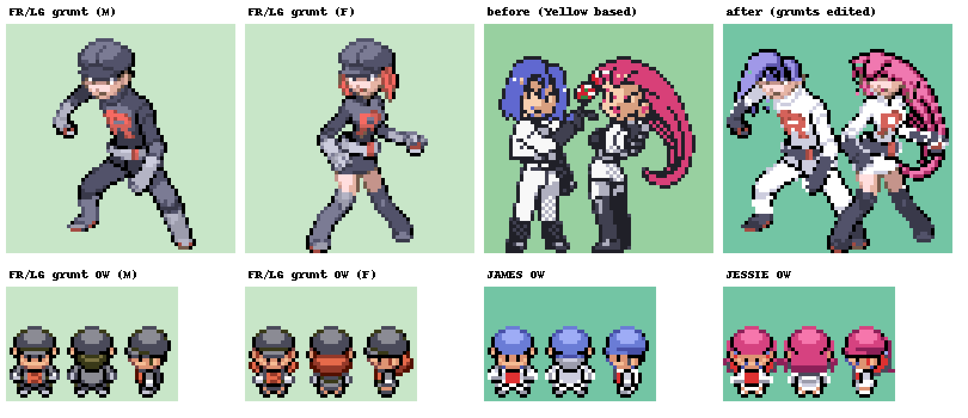
새로 그린 로사·로이 전투 그림(오른쪽)
# | 이벤트 | 조건 | 보상
1 | 상록시티 포켓몬센터 습격 | 포켓몬센터 첫 방문 | —
2 | 달맞이산 삐삐와 달의돌 | 기존 B2F 대결 | 달의돌
3 | 블루시티 체육관 물쇼 | 블루배지 뒤 재방문 | 신비의물방울
4 | 상아호 작전 | 상아호가 떠나기 전 | 금덩이
5 | 포켓몬타워 유령 소동 | 기존 7F 대결 | —
6 | 무지개시티 체육관 향수 소동 | 무지개배지 뒤 재방문 | 기적의씨
7 | 사파리존 미뇽 밀렵 | 비전머신 03을 받은 뒤 | 용의이빨
8 | 홍련섬 마그마 유인 | 진홍배지 뒤 | 마그마와 대결
9 | 상록시티 체육관 대리 관장 | 체육관 첫 입장 | —
10 | 석영고원 성화 소동 | 배지 8개로 첫 도착 | 풀회복약
11 | 뉴아일랜드 후일담 | 뮤츠와 싸운 뒤, 밤 | CARGO TAG
12 | 관장들의 소문 | 갈색·연분홍·노랑 관장을 이긴 뒤 | —

1. 상록시티 포켓몬센터 습격
항목 | 내용
장소 | 상록시티 포켓몬센터 1층
조건 | 처음 들어가 카운터 앞으로 가면 시작됩니다.
진행 | 폭발음과 함께 3인조가 쳐들어와 센터에 맡겨진 포켓몬을 노립니다. 대결은 없고, 피카츄와 센터에서 쉬던 피카츄들이 10만볼트로 쫓아냅니다. 이때 나옹이 피카츄가 특별하다는 것을 알아챕니다.
보상 | 간호순이 포켓몬을 회복시켜 줍니다.

2. 달맞이산 삐삐와 달의돌
항목 | 내용
장소 | 달맞이산 B2F(기존 로사·로이 대결 자리)
조건 | 기존 대결에 들어갈 때.
진행 | 3인조가 달의돌을 노리고 삐삐를 쫓고 있습니다. 구호 뒤 더블배틀, 퇴장 연출이 새로 바뀌었습니다.
보상 | 구해 준 삐삐가 달의돌을 줍니다. 대결 뒤에 세이브한 파일이라도 삐삐가 기다리고 있습니다.

3. 블루시티 체육관 물쇼
항목 | 내용
장소 | 블루시티 체육관, 수영장 앞
조건 | 블루배지를 받은 뒤 체육관에 다시 들어가면.
진행 | 유명한 수중 쇼의 포켓몬을 훔치고 수영장 물까지 빼려는 3인조를 이슬과 함께 막습니다. 더블배틀.
보상 | 이슬에게서 신비의물방울.

4. 상아호 작전
항목 | 내용
장소 | 상아호 1층 복도
조건 | 상아호에 탄 동안. 비전머신 01을 받고 배가 떠나면 더 이상 볼 수 없습니다.
진행 | 로이가 수상한 장수에게 잉어킹을 사는 소동 뒤, 로켓단 조무래기 2명과 차례로 싸우고 로사·로이와 더블배틀.
보상 | 장수에게서 금덩이.

5. 포켓몬타워 유령 소동
항목 | 내용
장소 | 포켓몬타워 7F(기존 대결 자리)
조건 | 기존 대결에 들어갈 때.
진행 | 고오스·고우스트가 3인조에게 장난을 쳐 겁을 줍니다. 그 뒤 기존 대결이 이어집니다.
보상 | —

6. 무지개시티 체육관 향수 소동
항목 | 내용
장소 | 무지개시티 체육관
조건 | 무지개배지를 받은 뒤 다시 들어가면.
진행 | 수련생으로 변장하고 있던 로이가 정체를 드러내고, 로사와 나옹이 들어와 더블배틀. 향수가 쏟아지는 소동이 벌어집니다.
보상 | 민화에게서 기적의씨.

7. 사파리존 미뇽 밀렵
항목 | 내용
장소 | 연분홍시티, 사파리존 입구 앞
조건 | 사파리존 비밀의 집에서 비전머신 03을 받은 뒤, 사파리존에서 나오면.
진행 | 자루에 미뇽을 넣은 3인조와 더블배틀. 이기면 미뇽이 물로 돌아갑니다. 사파리 걸음 수와 볼에는 영향이 없습니다.
보상 | 사파리존 직원에게서 용의이빨.

8. 홍련섬 마그마 유인
항목 | 내용
장소 | 홍련섬, 포켓몬 저택 문 앞
조건 | 진홍배지를 받은 뒤 저택 쪽으로 가면.
진행 | 마그마를 꾀어내려는 3인조와 더블배틀. 3인조가 날아간 뒤 땅이 흔들리며 마그마가 튀어나옵니다.
보상 | 마그마 Lv36과 야생 대결(잡을 수 있습니다).

9. 상록시티 체육관 대리 관장
항목 | 내용
장소 | 상록시티 체육관
조건 | 체육관에 처음 들어갈 때(비주기를 이기기 전).
진행 | 입구에서 3인조가 "관장이 없는 동안 우리가 대리 관장"이라며 막아섭니다. 관장실로 들어가는 유일한 통로 바닥에 전기 함정이 깔려 있어 밟으면 감전되어 뒤로 밀려납니다. 로이가 흘린 대로, 트레이너 두 명이 있는 북쪽 방의 윗벽에 붙은 제어판에서 스위치를 끄세요. 그 뒤 관장실의 3인조와 더블배틀, 이기면 진짜 관장 비주기가 돌아옵니다.
보상 | — (그 뒤 비주기와 정식 체육관전)
참고 | 3인조를 쫓아내기 전에는 비주기가 체육관에 없습니다. 체육관 안내원이 스위치 위치를 알려 줍니다.

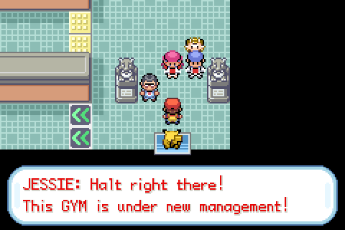
상록시티 체육관 입구의 "대리 관장"
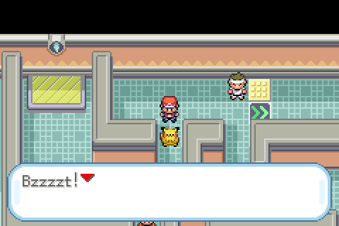
관장실 앞 전기 함정

10. 석영고원 성화 소동
항목 | 내용
장소 | 석영고원 앞마당
조건 | 배지 8개를 모아 처음 도착했을 때 한 번.
진행 | 리그 문에서 리그 도전을 여는 "인디고 성화"를 훔친 3인조가 나옵니다. 피카츄가 파티에 있으면 10만볼트, 없으면 산바람에 성화가 타올라 나옹이 뜨거워하다 날아갑니다. 대결은 없고 사천왕 도전을 막지 않습니다.
보상 | 리그 직원에게서 풀회복약.

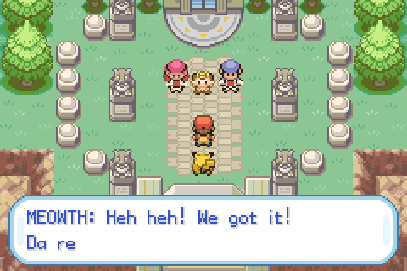
성화를 훔쳐 나온 3인조

11. 뉴아일랜드 후일담
항목 | 내용
장소 | 갈색시티 부두, 트럭 옆 선원 → 뉴아일랜드
조건 | 전당등록 뒤 뮤츠와 싸운 적이 있고, 밤(20시~3시 59분)일 때. 낮에 말을 걸면 밤에 오라고 알려 줍니다.
진행 | 선원의 배를 타고 안개 속의 섬에 들어가면 옛 복제 연구소가 있습니다. 기계에 남은 연구 기록 3장에서 뮤의 털, M-1(메타몽)과 M-2(뮤츠), 그리고 마지막 표본을 실은 트럭과 트럭 밑에서 잠든 분홍 포켓몬 이야기를 읽을 수 있습니다. 연구소를 뒤지던 3인조와 최종 더블배틀(또도가스·아보크·우츠보트·갸라도스·나옹, Lv57~60). 돌아올 때는 연구소 안의 선원에게 말을 거세요.
보상 | 중요한 물건 CARGO TAG(효과 없는 기념품).
참고 | 이벤트를 마치면 안개가 걷혀 더 이상 섬에 갈 수 없습니다. 연구 기록은 대결 전후 언제든 읽을 수 있습니다.

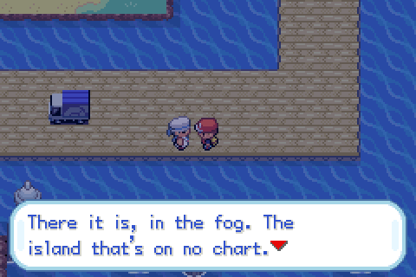
밤의 갈색시티 부두, 안개 속의 섬으로
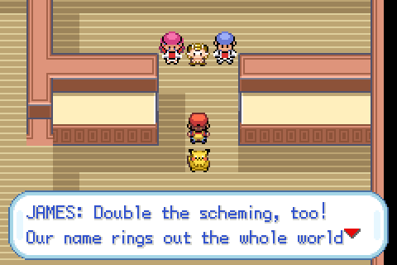
뉴아일랜드의 옛 연구소

12. 관장들의 소문
항목 | 내용
장소 | 갈색시티·연분홍시티·노랑시티 체육관 안내원
조건 | 각 체육관의 관장을 이긴 뒤.
진행 | 안내원이 마티스·독수·초련과 로켓단 사이의 소문을 하나씩 들려줍니다(만화 "포켓몬스터 스페셜"에 대한 오마주). 관장의 역할은 바뀌지 않습니다.
보상 | —

11. 도감과 공항 (v0.5.0)

도감 분포 화면
- 야생에서 잡을 수 있는 모든 포켓몬의 서식지가 분포 화면에 표시됩니다. 아침·낮·밤, 낚시, 6의섬 알터링 동굴의 모든 조합, 숨겨진 동굴, 곤충채집대회도 포함됩니다. v0.6.0부터 상록숲에 야생 피카츄(4%)·뿔충이·단데기가 살아서, 피카츄의 분포도 칸토 지도에서 볼 수 있습니다.
- 아직 열리지 않은 세비 제도의 섬도 서식지면 지도에 표시됩니다.
- SELECT를 누르면 관동 지도와 새 호연 지도를 오갑니다. 호연에만 사는 포켓몬은 호연 지도로 열립니다.
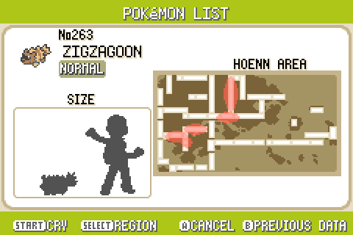
호연 지도의 분포 표시

도감 설명 화면
- 본 적만 있는 포켓몬도 분류·키·몸무게·설명이 나옵니다.
- 설명 화면에 특성이 표시됩니다(특성이 둘이면 두 줄).
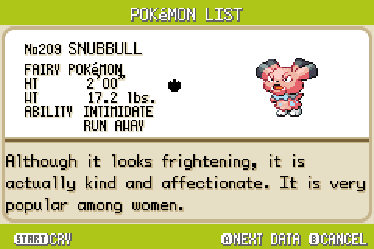
특성이 표시되는 도감 설명

새로 정리한 서식지
Thunder Yellow에서 새로 야생에 나오게 된 포켓몬의 서식지를 원작(적·녹·청·피카츄, 금·은·크리스탈·하트골드·소울실버, 루비·사파이어·에메랄드, 파이어레드·리프그린)을 참고해 다시 배치했습니다. 예를 들면 2번 도로 아침의 레디바, 밤의 페이검, 7번 도로 밤의 니로우·델빌, 5·6·8번 도로 낮의 블루입니다. 전체 목록은 도감 분포 화면에서 확인할 수 있습니다.

갈색시티 공항 2차 확장
- 공항 부지가 약 2배로 넓어졌습니다. 활주로가 길어지고 유도로와 계류장 두 곳이 생겨 여객기 3대가 서 있습니다.
- 여객기가 예전의 2/3 크기가 되었고, 공항 위를 나는 비행기도 함께 작아졌습니다.
- 라운지 창문이 절반 크기가 되고, 창 너머 활주로와 비행기도 멀리 보이도록 절반 비율로 그렸습니다.
- 활주로 전망 위치는 터미널 북쪽 잔디밭 오른쪽 끝입니다. 공항 표지판은 울타리를 따라 두 칸 오른쪽으로 옮겼습니다.
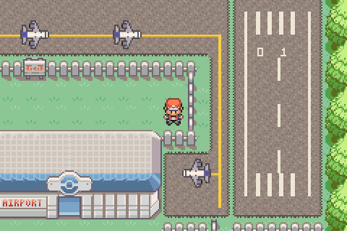
넓어진 공항과 여객기 3대

12. 최강을 향한 길 (v0.6.0)
전당등록 뒤에도 겨룰 상대가 남아 있습니다. 밤마다 상록숲에 나타나는 옛 트레이너, 포켓몬의 목소리를 듣는다는 청년 N, 눈보라 너머 은빛산 정상의 이름 없는 트레이너, 그리고 석영고원의 챔피언 토너먼트입니다.

상록숲의 옛 트레이너
항목 | 내용
장소 | 상록숲 가운데 공터(남쪽 입구에서 북서쪽)
조건 | 회색배지 이후, 밤(20시~3시 59분)에만. 벌레잡기 대회 중에는 나오지 않습니다
진행 | 게임보이 화면처럼 네 가지 초록색으로만 칠해진 트레이너입니다. 1세대에 있던 포켓몬과 기술만 쓰고, 배지 수에 따라 파티가 세 단계로 강해집니다(배지 3개 미만 Lv16~17 / 3~6개 Lv34~36 / 7개 이상은 Lv52~55의 RBY 대전 파티)
보상 | 1세대에 있던 기술머신 하나(단계에 따라 리플렉터·빛의장막·이중팀 / 맹독·잠자기·구멍파기 / 냉동빔·10만볼트·사이코키네시스·지진 중 무작위)
참고 | 이기면 그날 밤에는 사라지고 다음 밤에 다시 나옵니다. 하루 한 번이라 기술머신을 계속 모을 수 있습니다

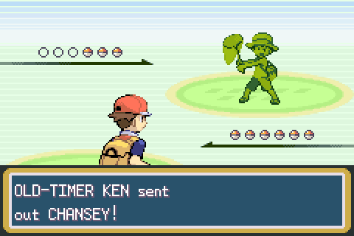
1세대 기술만 쓰는 옛 트레이너

N — 포켓몬의 목소리를 듣는 청년
항목 | 내용
장소 | ① 회색시티 박물관 앞 ② 포켓몬타워 7F ③ 실프주식회사 11F ④ 6의섬 물의 샛길 남동쪽 오두막
조건 | ① 회색배지 뒤 ② 후지 노인을 구한 뒤 ③ 비주기를 쫓아낸 뒤 ④ 전당등록 뒤
진행 | 매번 오 박사의 피카츄가 무슨 말을 하는지 들려주는데, 친밀도에 따라 대사가 세 갈래로 갈립니다(피카츄가 파티에 없으면 그 사실을 알아챕니다). 대결 뒤에는 떠나고, 마지막에 오두막에서 레지스틸을 포함한 파티로 최종전을 치릅니다
보상 | 중요한 물건 N's LETTER(최종전 승리 후)
참고 | 실프에서 헤어질 때 N이 오두막 위치를 알려 줍니다

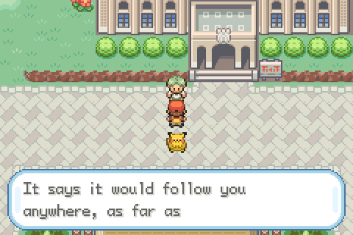
N과의 첫 대화(회색시티)

은빛산과 정상의 최강 트레이너
항목 | 내용
장소 | 7의섬 세바트 협곡 꼭대기 절벽의 동굴 입구
조건 | 전당등록 뒤, 칸토 도감 150종을 모두 잡았거나 챔피언 토너먼트에서 우승했을 것. 조건이 모자라면 눈보라가 앞을 막고 협곡으로 돌려보냅니다
진행 | 얼음으로 덮인 동굴 3층을 올라가면 눈보라가 몰아치는 정상이 나옵니다. 야생 포켓몬은 Lv57~66(골뱅·데구리·포푸니·링곰·코리갑·무우마·데기라스 등)입니다
보상 | 정상의 트레이너를 이기면 바위에 기념 문구가 새겨집니다
참고 | 정상의 트레이너는 한마디도 하지 않습니다. 파티는 피카츄 Lv88을 앞세운 여섯 마리이고, 하루 한 번 다시 도전할 수 있습니다

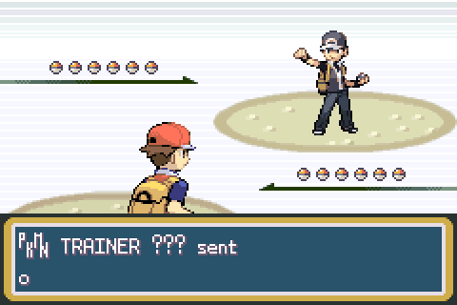
정상의 이름 없는 트레이너

챔피언 토너먼트
항목 | 내용
장소 | 석영고원 포켓몬센터 1층 접수원 → 토너먼트 홀
조건 | 전당등록 뒤, 세비 제도의 루비·사파이어 일이 끝났을 것
진행 | 관장 8명·사천왕 4명·라이벌·오박사·N·로사&로이 중 세 명이 추첨으로 뽑혀 연속 3경기를 치릅니다. 경기 사이에 포켓몬을 회복시켜 주지만, 한 경기라도 지면 그대로 끝납니다. 상대 파티는 Lv66~75입니다
보상 | 첫 우승 때 태초마을 주인공 방에 트로피가 놓이고 이상한사탕 3개, 그 뒤 우승마다 1개
참고 | 로사&로이만 더블배틀입니다. 추첨은 도전할 때마다 다시 합니다

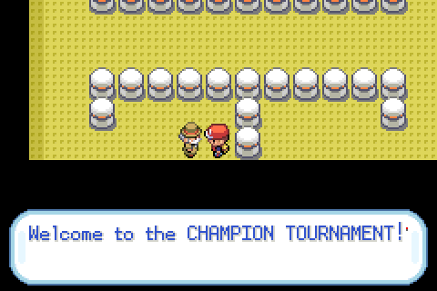
토너먼트 홀의 진행자

그 밖에 달라진 것
- 공중날기: 오 박사의 피카츄로 공중날기를 하면 새 대신 피카츄가 빨간 풍선을 들고 주인공을 옮깁니다. 다른 포켓몬으로 날면 예전 그대로입니다.
- 상록숲에 야생 피카츄(4%, Lv3~5)와 뿔충이·단데기가 돌아왔습니다. 도감 분포에서도 칸토 지도로 열립니다.
- 갈색시티 공항 터미널 벽을 조사할 때 나오던 마트 간판 문구를 없앴고, 도감의 호연 지도 해안선을 다듬었습니다.
- v0.5.1 핫픽스: 호연 15개 도로에서 게임이 리셋되던 문제, 호연 숨은 아이템 13개를 주울 수 없던 문제, 호연 포켓몬리그 방에 갇히던 문제를 고쳤습니다.
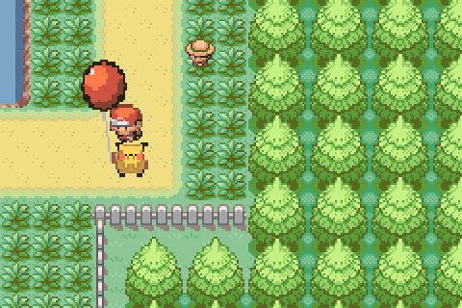
풍선을 든 피카츄와 함께 날아오르는 장면

13. 잔모래 항구권 — 호연 1단계 (v0.7.0)
갈색시티 공항에서 비행기를 타면 호연의 SLATEPORT CITY 항구에 내립니다. 이번 버전은 그 항구를 중심으로 한 41개 맵에 이야기를 채웠습니다. 항구·해양박물관·조선소·시장이 있는 시내, 109·108·107·106번 도로, DEWFORD TOWN과 체육관, GRANITE CAVE, 앞바다의 버려진 배입니다. 길은 예전처럼 어디로든 열려 있고, 아직 이야기가 없는 방향은 막는 대신 안내판이 사정을 알려 줍니다.

1. 항구 도착과 STERN 선장
항목 | 내용
장소 | SLATEPORT CITY 항구(비행기가 내리는 곳)
조건 | 갈색시티 공항에서 호연행 비행기를 타면 바로 이곳에 내립니다
진행 | 내리자마자 STERN 선장이 다가와 칸토에서 온 챔피언을 알아봅니다. 배지 기록계(항구 서쪽에 선 신사)와 소문 수집가(포켓몬센터 1층 할머니)를 알려 줍니다. 이후로도 STERN이 다음 할 일을 순서대로 일러 줍니다
보상 | 없음(안내)
참고 | 한 번만 나오는 장면입니다. 항구에서 칸토로 돌아가는 비행기도 같은 자리에서 탑니다

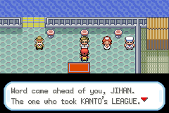
SLATEPORT 항구에서 맞이하는 STERN 선장

2. 해양박물관 소동
항목 | 내용
장소 | OCEANIC MUSEUM 2층(항구에서 서쪽, 시내 동쪽 큰 건물)
조건 | 1번 뒤. 입장료는 없습니다
진행 | 해저 조사 자료 앞에 선 아쿠아단 2명과 차례로 싸웁니다(각 Lv45). 둘 다 이기면 ARCHIE가 계단으로 올라와 부하를 물리고, 싸우지 않고 경고만 남긴 채 떠납니다
보상 | 없음. 대신 항구의 STERN이 다음 의뢰(4번)를 열어 줍니다
참고 | 오 박사의 피카츄가 파티에 있으면 2층 전기 전시에서 짧은 장면이 하나 더 나옵니다

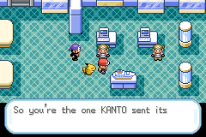
부하를 물리고 경고만 남기는 ARCHIE

3. Dewford 체육관 — BRAWLY
항목 | 내용
장소 | DEWFORD TOWN 체육관(SLATEPORT에서 109 → 108 → 107 → 106번 도로를 파도타기로 남서쪽)
조건 | 따로 없음. 2번을 끝내고 가는 것을 권합니다
진행 | 원작과 같은 미로형 체육관입니다. 관장 BRAWLY의 파티는 Lv52~55이고, 이기면 호연의 첫 배지를 줍니다
보상 | KNUCKLE BADGE(호연 배지 1개), 기술머신08 벌크업
참고 | 호연 배지는 트레이너 카드에 찍히지 않습니다. 칸토 배지와 달리 능력 보정도 없고, 항구의 기록계가 몇 개인지 세어 주는 기록일 뿐입니다

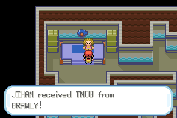
BRAWLY에게 받는 기술머신08

4. GRANITE CAVE의 STEVEN
항목 | 내용
장소 | GRANITE CAVE 안쪽 방(DEWFORD TOWN 북쪽 동굴)
조건 | 2번을 끝내고 호연 배지를 받은 뒤, 항구의 STERN에게 말을 걸어 조사 의뢰를 받습니다
진행 | 동굴 안쪽 방의 STEVEN에게 의뢰서를 전합니다. 답장 대신 "배에 함께 타겠다"는 대답이 돌아옵니다
보상 | 기술머신47 강철날개
참고 | 동굴 안은 어둡습니다. 플래시를 쓸 수 있으면 편합니다

5. 버려진 배의 SCANNER
항목 | 내용
장소 | ABANDONED SHIP 선장실(106번 도로 앞바다, 파도타기로 접근)
조건 | 4번 뒤
진행 | 선장실에 놓인 몬스터볼에서 SCANNER를 줍고 항구의 STERN에게 가져갑니다
보상 | 심해의이빨과 심해의비늘 중 하나(예=이빨, 아니오=비늘)
참고 | 한 플레이에 한 번만 고를 수 있습니다. 배의 수중 구역과 숨은 층은 다이빙이 필요해 이번 단계에서는 닫혀 있습니다

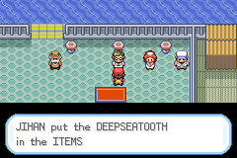
고른 쪽만 받는 심해 도구

6. 109번 도로 바닷가 집 3연전
항목 | 내용
장소 | ROUTE 109 바닷가 집(SLATEPORT 바로 남쪽 해변)
조건 | 없음
진행 | 집 안의 트레이너 3명을 모두 이기고 주인에게 말을 겁니다. 순서는 상관없습니다
보상 | 사이코소다 3개
참고 | 가방에 자리가 없으면 비우고 다시 말을 걸면 됩니다

7. 피카츄가 있을 때만 나오는 장면 3곳
항목 | 내용
장소 | 해양박물관 2층 전기 전시, STERN 조선소 1층 발전기, Dewford 체육관의 BRAWLY
조건 | 오 박사의 피카츄가 파티에 있을 것
진행 | 각 자리에서 조사하거나 말을 걸면 피카츄가 반응하는 짧은 대사가 덧붙습니다
보상 | 없음
참고 | 세 곳 모두 한 번씩 기록되며, 이야기 진행과는 상관없습니다

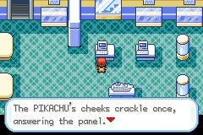
전기 전시에 반응하는 피카츄

그 밖에 달라진 것
호연 트레이너 레벨: 이 구역 48명을 Lv45~55로 올렸습니다. 칸토 챔피언이 건너온다는 전제에 맞춘 것이고, 순서(약한 트레이너 → 관장)는 그대로입니다. 야생 포켓몬 레벨은 원작 그대로 두었습니다.
호연 소문 수집가: 카이나 포켓몬센터 1층에 무지개시티와 같은 역할의 NPC가 있습니다. 위 이벤트 7개와 배지 기록계, 야생 레벨 이야기까지 10가지 소문을 차례로 말해 줍니다.
호연 배지 기록계: 항구에 선 신사가 호연 배지를 세어 줍니다. 호연 배지는 트레이너 카드와 무관한 별도 기록입니다.
안내판: 북쪽 110번 도로로 나가는 길목과 배틀텐트 입구에 "아직 준비 중"이라는 뜻의 안내판이 있고, 항구 선원이 북·동쪽 바닷길 이야기를 합니다. 지나가는 것을 막지는 않습니다.
대사: 이 구역의 NPC와 안내판 대사를 전부 새로 썼습니다. 에메랄드 원문을 옮긴 것은 남아 있지 않습니다.
v0.6.0 회귀 수정: 갈색시티 공항 터미널 문이 열리지 않던 문제를 고쳤습니다(v0.6.0에서 터미널 벽 수정이 문 타일의 속성까지 지웠습니다).
세이브 호환: v0.1.0~v0.6.0 세이브를 그대로 이어서 할 수 있습니다. 호연 이야기가 쓰는 기록은 세이브의 빈 자리에 들어갑니다.

14. 무한시티권 — 호연 2단계 (v0.8.0)
SLATEPORT CITY 북쪽의 110번 도로를 따라 올라가면 호연 2단계가 시작됩니다. MAUVILLE CITY를 중심으로 110·117·118번 도로, NEW MAUVILLE, TRICK HOUSE, VERDANTURF TOWN까지 35개 맵에 이야기를 채웠습니다. v0.7.0에서 SLATEPORT 북쪽에 서 있던 "정비 중" 안내판은 "해안 도로가 다시 열렸다"로 바뀌었습니다. 이 구역의 트레이너는 Lv55~65입니다.

한눈에 보기
이벤트 | 장소 | 조건 | 보상
해안 자전거 도로 타임트라이얼 | 110번 도로 북·남 게이트 | 자전거 | 기록에 따라 타우린 / 알칼로이드 / 맛있는물
RYDEL'S CYCLES | MAUVILLE CITY 자전거 가게 | 없음 | 자전거 정비, 기록에 따른 대사
WATTSON의 체육관 | MAUVILLE CITY 체육관 | 없음 | DYNAMO BADGE, 기술머신34
NEW MAUVILLE의 발전기 | NEW MAUVILLE | DYNAMO BADGE | 기술머신24, WATTSON 재대결
TRICK HOUSE 8방 | 110번 도로 | 없음 | 방마다 도구 1개, 완주 상품
WANDA와 친밀도 감정가 | VERDANTURF TOWN | DYNAMO BADGE | 친밀도 감정
키우미집(교배) | 117번 도로 | 없음 | 알 → 새끼 포켓몬
게임코너 | MAUVILLE CITY | 동전케이스 | 금구슬 · 포인트업 · 이상한사탕

1. 해안 자전거 도로 타임트라이얼
항목 | 내용
장소 | 110번 도로 해안 자전거 도로. 북쪽 게이트(MAUVILLE 쪽)에서 출발해 남쪽 게이트(SLATEPORT 쪽)에서 끝납니다
조건 | 자전거를 갖고 있을 것. 북쪽 게이트 직원에게 말을 걸면 기록을 재어 주겠다고 합니다
진행 | 승낙하면 그 자리에서 시계가 돕니다. 남쪽 게이트까지 내려가 직원에게 말을 걸면 초 단위로 기록이 나옵니다. 도중에 멈추거나 딴 데를 들러도 시계는 계속 갑니다
보상 | 60초 이내 타우린, 90초 이내 알칼로이드, 그 밖에는 맛있는물. 등급마다 한 번씩 받습니다
참고 | 최고 기록은 남쪽 게이트 안과 110번 도로 남쪽 길가 게시판 두 곳에서 볼 수 있습니다. 원작에 없는 기능입니다

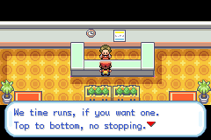
북쪽 게이트에서 기록을 재어 주겠다는 직원

2. RYDEL'S CYCLES
항목 | 내용
장소 | MAUVILLE CITY 자전거 가게
조건 | 없음
진행 | 주인 RYDEL이 칸토에서 가져온 자전거를 정비해 줍니다. 자전거 도로 기록판을 읽고, 1분을 끊었으면 다른 말을 합니다
보상 | 없음(대사)
참고 | 마하자전거·곡예자전거는 없습니다. 이 판의 지형에는 두 자전거가 필요한 곳이 없어서 칸토 자전거 하나로 다닙니다

3. WATTSON의 체육관
항목 | 내용
장소 | MAUVILLE CITY 체육관
조건 | 없음
진행 | 바닥의 스위치를 밟으면 전기 장벽이 두 가지 배치 사이를 오갑니다. 스위치는 4개이고, 어떤 상태에서도 입구로 되돌아올 수 있습니다
보상 | DYNAMO BADGE(항구의 배지 기록계가 세어 줍니다), 기술머신34 전격파
참고 | WATTSON은 전기 타입만 씁니다(Lv61~65). 오 박사의 피카츄가 파티에 있으면 대사가 달라집니다

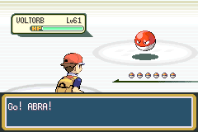
WATTSON의 첫 포켓몬 찌리리공(Lv61)

4. NEW MAUVILLE의 발전기
항목 | 내용
장소 | NEW MAUVILLE 입구 → 내부(110번 도로 동쪽 물가에서 파도타기)
조건 | DYNAMO BADGE를 받은 뒤 WATTSON에게 말을 걸 것. 도시 전력이 새어 나간다며 지하 발전소 점검을 부탁하고 BASEMENT KEY를 줍니다
진행 | 입구 문에 BASEMENT KEY를 씁니다. 안쪽은 버튼으로 장벽이 열리는 미로입니다. 몬스터볼처럼 보이는 것 중 몇은 찌리리공이니 조심하세요. 가장 안쪽 발전기를 끈 뒤 체육관의 WATTSON에게 돌아갑니다
보상 | 기술머신24 10만볼트, WATTSON 재대결 해금
참고 | 재대결은 체육관에서 WATTSON에게 말을 걸면 됩니다. 게임 시계로 하루 한 번, 이긴 날만 그날 몫을 씁니다

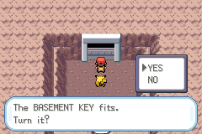
NEW MAUVILLE 입구 문에 맞는 BASEMENT KEY

5. TRICK HOUSE
항목 | 내용
장소 | 110번 도로 가운데. 길가 표지판 앞에서 오른쪽으로 세 걸음, 위로 두 걸음 간 곳이 입구입니다
조건 | 없음
진행 | 방마다 두루마리를 찾아 "비밀의 말"을 읽으면 안쪽 문이 열립니다. 끝방의 트릭 마스터에게 말을 걸면 상품을 주고 집을 다음 방으로 꾸밉니다. 5방은 퀴즈(틀리면 처음으로), 6방은 원작의 회전문 대신 어두운 방(플래시 필요), 7방은 스위치로 벽을 여닫는 방입니다
보상 | 1~7방: 이상한사탕, 타이머볼, 딱딱한돌, 연막탄, 기술머신12, 자석, 포인트맥스. 8방을 끝내면 부적금화와 학습장치 중 하나를 고릅니다
참고 | 방은 순서대로만 열립니다. 원작에서 마하·곡예자전거가 필요했던 방은 FRLG 장치로 다시 설계했습니다

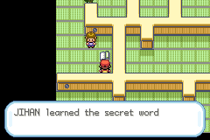
1방에서 두루마리를 찾아 비밀의 말을 읽은 장면

6. WANDA와 친밀도 감정가
항목 | 내용
장소 | VERDANTURF TOWN — WANDA의 집, 친밀도 감정가의 집
조건 | DYNAMO BADGE
진행 | WANDA가 RUSTURF TUNNEL 너머 RUSTBORO에 있는 사촌 이야기를 합니다(3단계 예고). 이야기를 들으면 감정가에게 소개해 줍니다
보상 | 감정가가 선두 포켓몬의 친밀도를 7단계로 읽어 줍니다
참고 | WANDA의 소개 없이 가면 감정가가 모르는 사람은 봐 주지 않는다며 거절합니다

7. 117번 도로 키우미집 — 알과 새끼
항목 | 내용
장소 | 117번 도로 가운데 키우미집
조건 | 없음
진행 | 포켓몬 두 마리를 맡기면 부인이 둘의 사이를 알려 주고, 알이 생기면 밖의 할아버지가 부릅니다. 알을 받아 데리고 걸어 다니면 부화합니다
보상 | 알. 진화 전 새끼로 태어납니다(피카츄 → 피츄 등). 메타몽 + 피카츄 → 피츄까지 확인했습니다
참고 | 키우미 칸은 4의섬 키우미집과 같은 자리를 씁니다. 어느 쪽에 맡기든 같은 한 쌍입니다

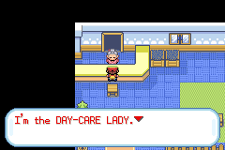
117번 도로 키우미집

8. MAUVILLE 게임코너
항목 | 내용
장소 | MAUVILLE CITY 게임코너
조건 | 동전케이스(칸토 무지개시티에서 받은 것을 그대로 씁니다)
진행 | 슬롯머신 12대가 모두 돌아갑니다. 코인 창구에서 1000원에 50코인을 사고, 경품 창구에서 코인을 씁니다
보상 | 금구슬 1000코인, 포인트업 1500코인, 이상한사탕 2000코인
참고 | 코인은 칸토 게임코너와 공유합니다

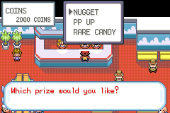
경품 창구의 세 가지 경품

그 밖에 달라진 것
호연 트레이너 레벨: 이 구역 60명을 Lv55~65로 올렸습니다. WATTSON은 띠의 맨 위(Lv61~65)입니다. 야생 포켓몬 레벨은 원작 그대로입니다.
배틀텐트: VERDANTURF 배틀텐트 로비의 남자가 기술머신17 방어를 줍니다. 텐트 대결 자체는 아직 없습니다.
호연 소문 수집가: SLATEPORT 포켓몬센터 1층의 소문이 10개에서 18개로 늘었습니다. 2단계 이벤트마다 하나씩 들어 있으니, 무엇을 놓쳤는지 모르겠으면 여러 번 말을 걸어 보세요.
안내판: MAUVILLE 북쪽(111번 도로)과 118번 도로 동쪽(123번 도로)에 "공사 중" 안내판이 있습니다. 110번 도로 서쪽(103번 도로)과 VERDANTURF의 RUSTURF TUNNEL도 표지판에 같은 뜻이 적혀 있습니다. 길을 막지는 않지만 이야기는 3단계부터입니다.
대사: 이 구역의 NPC·표지판·트레이너 대사를 전부 새로 썼습니다. 준다고 말만 하고 주지 않던 이식 대사 2곳도 고쳤습니다.
세이브 호환: v0.1.0~v0.7.0 세이브를 그대로 이어서 할 수 있습니다.

15. 로켓단의 역습 — 로사·로이·나옹 14번의 대결 (v0.9.0)
v0.9.0부터 로사·로이·나옹은 나타나면 반드시 싸웁니다. 칸토를 도는 동안 모두 14번 만나고, 만날 때마다 파티가 한 마리씩 늘고 레벨이 오릅니다. 이기면 나옹이 흘린 동전과 함께 진화 도구·이상한사탕 같은 보상이 따라옵니다. 끝에는 뮤의 알이 기다립니다.

한눈에 보기
레벨은 트리오 파티의 최저~최고(나옹이 항상 최고). 상금은 동전 보너스까지 더한 합계입니다.
# | 장소 | 선행 조건 | 마릿수 | 레벨 | 상금 합계 | 보상
1 | 상록 포켓몬센터 | 피카츄를 받은 직후 | 1 (싱글) | 5 | 160 | 없음(져도 이야기 진행)
2 | 달맞이산 B2F | 배지 1 | 3 | 13~14 | 1,120 | 달의돌
3 | 블루시티 체육관 | 배지 2 | 3 | 20~22 | 1,760 | 신비의물방울, 물의돌
4 | 상아호 1층 복도 | 배지 2 | 4 | 15~24 | 2,112 (+조무래기 2명 1,152) | 금구슬, 이상한사탕
4' | 갈색시티 항구 (대체) | 배가 떠날 때까지 #4를 못 끝냄 | 4 | 15~24 | 2,112 | 금구슬, 이상한사탕
5 | 로켓단 아지트 B4F | 배지 3~4 | 4 | 27~30 | 2,640 | 천둥의돌
6 | 포켓몬타워 7F | 실프스코프 | 4 | 29~32 | 2,816 | 정화의부적
7 | 무지개 체육관 | 배지 4 | 4 | 31~33 | 2,904 | 기적의씨, 리프의돌
8 | 실프 11F | 배지 5 전후 | 5 | 39~42 | 4,032 | 업그레이드
9 | 연분홍 사파리 게이트 앞 | 비전머신03 | 5 | 42~45 | 4,320 | 용의이빨, 용의비늘
10 | 홍련섬 저택 앞 | 배지 7 | 5 | 47~50 | 4,800 | 이상한사탕 ×2
11 | 상록 체육관 | 배지 7 | 6 | 50~53 | 5,512 | 이상한사탕 ×3, 이브이 알
12 | 석영고원 성화 | 배지 8 | 6 | 52~55 | 5,720 | 풀회복약, 불꽃의돌
13 | 뉴아일랜드 | 전당 등록 뒤, 밤 | 6 | 62~65 | 6,760 | CARGO TAG, 뮤의 알 (또는 이상한사탕 ×3)
14 | 토너먼트 | 전당 등록 뒤 | 6 | 70~73 | 4,672 | 없음(반복 경기)

- 굵은 글씨가 이번 판에서 새로 생긴 보상입니다.
- 5·6·7번, 8·9번은 순서를 바꿔 해도 됩니다. 7을 먼저 하면 5·6에서 우츠동이 다시 나옵니다.
- 비교로, 관장 상금은 웅 1,200 · 이슬 2,100 · 마티스 2,800 · 민화 3,200 · 독수 5,000 · 강연 5,400 · 비주기 5,500. 트리오는 늘 그 구간 관장보다 몇 레벨 아래의 "연습 상대"입니다.

공통 규칙
- 나옹은 언제나 나옵니다. 파티 맨 끝, 가장 높은 레벨입니다. 진화하지 않습니다.
- 새 얼굴: 무지개 체육관에서 우츠보트, 실프 11F에서 내루미, 상록 체육관에서 갸라도스(상아호 잉어킹의 후일담), 뉴아일랜드에서 마자용이 처음 나옵니다.
- 동전 보너스: 이기면 나옹이 고양이돈받기로 뿌린 동전을 줍습니다. 금액은 8 × 나옹 레벨 × (마릿수 − 1). 전투 상금과 따로 들어옵니다.
- 싱글로 바뀌어도 손해 없음: #2부터는 더블배틀입니다. 싸울 수 있는 포켓몬이 한 마리뿐이면(피카츄 혼자 다니는 경우 등) 싱글로 바뀌어 전투 상금이 절반이 되는데, 빠진 몫을 동전으로 채워 줍니다. 합계는 표와 같습니다. 단, 부적금화는 전투 상금에만 붙습니다.
- 지면 짧게 재도전: 지면 평소처럼 마지막 포켓몬센터로 돌아갑니다. 다시 그 자리에 가면 구호 5줄을 건너뛰고 "또 왔냐" 한마디 뒤에 바로 전투합니다. 기억하는 건 마지막으로 진 한 곳뿐입니다.
- #1은 져도 이야기가 이어지므로 재도전이 없습니다.
- #4(상아호)는 이미 이긴 조무래기와 다시 싸우지 않습니다.
- #12(석영고원)는 지면 석영고원 포켓몬센터에서 시작합니다. 성화를 되찾기 전에는 문지기가 사천왕 입구를 막으니, 밖으로 나가 남쪽 길을 밟으면 재도전입니다.
- #13(뉴아일랜드)은 밤에만 가는 섬이라 재도전도 다음 밤입니다.
- 가방이 가득 차도 괜찮다: 보상을 못 받으면 "가방이 가득"이라는 안내와 함께 상록 포켓몬센터의 순경이 맡아 둔다고 알려 줍니다. 가방을 비우고 순경에게 말을 걸면 맡긴 것 중 들어가는 것을 한 번에 모두 줍니다(아래 "옛 세이브 — 상록 포켓몬센터 순경"). 이브이 알·뮤의 알은 파티가 차 있으면 PC로 가고, PC 박스까지 가득 차면 역시 순경이 맡습니다.
- 달의돌(#2)은 예외입니다. 가방이 차서 못 받았으면 다음에 달맞이산에 갔을 때 삐삐가 다시 기다리고 있습니다.
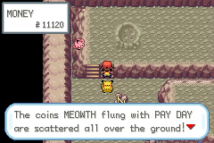
이긴 뒤 바닥에 흩어진 나옹의 동전

새로 생긴 전투

#1 상록 포켓몬센터 — 나옹 혼자
항목 | 내용
언제 | 오박사에게 피카츄를 받은 뒤 상록 포켓몬센터에 들어가면 정전과 함께 트리오가 들이닥칩니다.
전투 | 나옹 Lv5 한 마리와 싱글. 기술은 할퀴기·울음소리·고양이돈받기뿐이라 피카츄 Lv5 혼자서도 해 볼 만합니다.
져도 된다 | 지면 피카츄가 다시 일어나 센터의 피카츄들과 함께 반격하는 장면으로 이어집니다. 돈도 잃지 않고 흰 화면도 없습니다. 이기면 상금 160.

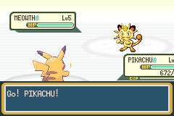
상록 포켓몬센터, 나옹 Lv5와의 싱글배틀

#12 석영고원 — 빼앗긴 성화
항목 | 내용
언제 | 배지 8개를 모아 23번 도로에서 석영고원으로 올라오면, 건물 앞 외길에서 나옹이 성화를 들고 나옵니다. 외길이라 피해 갈 수 없습니다.
전투 | 6마리 더블(Lv52~55). 갸라도스까지 모두 나옵니다. 사천왕 직전이니 회복을 넉넉히.
이기면 | 성화가 제자리로 돌아오고 직원이 풀회복약과 불꽃의돌을 줍니다.
주의 | 이 대결은 사천왕 도전의 관문입니다. v0.5.0 이전에 이미 챔피언이 된 세이브도 이 트리오를 이겨야 사천왕에 다시 도전할 수 있습니다.

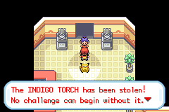
성화를 빼앗긴 석영고원 — 되찾기 전에는 도전을 시작할 수 없다

#4' 갈색시티 항구 — 배를 놓친 트리오
항목 | 내용
언제 | 상아호에서 트리오를 이기지 못한 채 배가 떠났을 때(옛 세이브, 또는 배 안에서 지고 다시 오르지 않은 경우). 다음에 갈색시티에 오면 항구 광장으로 가는 길목(세가롤 항구·트럭 쪽)에서 나타납니다.
전투 | 상아호와 같은 파티·같은 상금. 조무래기 전투는 없습니다.
보상 | 로이가 떨어뜨린 주머니에서 금구슬과 이상한사탕.
참고 | 배 안에서 이미 이겼다면 나오지 않습니다. 둘 중 한 번만 일어납니다.

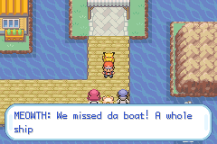
갈색시티 항구에서 배를 놓친 트리오

곳곳의 장면
- #2 달맞이산: 화석과는 상관없습니다. 화석을 집든 안 집든, B2F에서 4번도로로 올라가는 사다리 앞 길목을 지나면 삐삐를 노리는 트리오와 마주칩니다. 화석을 먼저 집었다면 그 자리에서 이전처럼 나타납니다. 이기면 삐삐가 달의돌을 주고, 그 뒤로는 다시 나오지 않습니다.
- 화석을 지나쳐 이미 달맞이산을 빠져나간 옛 세이브도 다음에 4번도로 쪽에서 B2F로 돌아오면 같은 길목에서 만납니다.
- 이긴 뒤 화석을 집어도 트리오가 다시 나오지 않습니다.
- #3 블루시티 체육관: 물 쇼 습격. 이슬이 신비의물방울에 이어 물의돌을 줍니다.
- #5 로켓단 아지트: 트리오가 날아간 뒤 무언가 굴러떨어집니다. 천둥의돌. 스타팅 피카츄를 데리고 있으면 피카츄가 고개를 젓습니다(오박사의 피카츄는 진화를 싫어합니다). 돌은 그대로 받으니 다른 피카츄나 이브이에 쓰면 됩니다.
- #6 포켓몬타워: 유령 장난 끝에 트리오가 정화의부적을 두고 갑니다.
- #11 상록 체육관: 함정 바닥을 지나면 트리오가 체육관을 차지하고 있습니다. 이기면 두고 간 자루에서 이상한사탕 ×3과 이브이 알이 나오고, 돌아온 비주기가 "가져가라"고 합니다. 이브이 알은 약 8,900걸음에 부화하고 Lv5로 태어납니다.

뮤의 알 (#13 뉴아일랜드)
- 조건: 전당 등록 뒤 밤에 뉴아일랜드로 가서 트리오를 이깁니다.
- 분기:
갈색시티 트럭 밑의 뮤 | 받는 것
아직 만나지 않았다 | 인큐베이터 속 뮤의 알
이미 싸웠다(잡았든 쓰러뜨렸든) | 빈 알껍데기 옆의 이상한사탕 ×3

- 부화: 약 10,200걸음. Lv5로 태어납니다. 이 뮤는 "운명적인 만남"으로 기록되어 전투에서 말을 잘 듣습니다. 파티가 차서 PC로 가도 마찬가지입니다.
- 한 플레이에 뮤는 하나: 알을 받으면 트럭 밑 뮤는 떠나고 분홍 털만 남습니다. 트럭 뮤와 알은 둘 중 하나만 얻습니다.
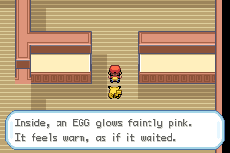
뉴아일랜드, 인큐베이터 속에서 분홍빛으로 빛나는 알

옛 세이브 — 상록 포켓몬센터 순경
- 장소: 상록 포켓몬센터 오른쪽 위 구석. #1을 끝낸 뒤부터 서 있습니다.
- 하는 일: 이미 끝낸 로켓단 대결 중 아직 못 받은 새 보상을 한 번에 모두 줍니다. 가방이 차서 맡겨 둔 보상도 여기서 받습니다. 받은 것은 한 줄 목록으로 한꺼번에 나옵니다(같은 도구는 합쳐서, 예: "이상한사탕 ×6").
- 예: #1~#13을 모두 끝낸 옛 세이브라면 물의돌·천둥의돌·정화의부적·리프의돌·업그레이드·용의비늘·불꽃의돌·이상한사탕 6개(1+2+3), 이브이 알, 그리고 트럭 뮤를 만나지 않았다면 뮤의 알(아니면 이상한사탕 3개 더).
- 들어가는 것은 전부, 못 준 것만 보관: 가방에 들어가는 도구, 파티나 PC 박스에 들어가는 알은 모두 주고, 자리가 없는 것만 순경이 맡아 둡니다. 무엇이 가득했는지도 알려 줍니다 — "가방이 가득하다"(도구), "파티와 PC 박스가 가득하다"(알). 알이 PC로 가면 그 사실도 한 줄로 알려 줍니다.
- 맡긴 것 찾기: 가방이나 박스를 비우고 다시 말을 걸면 남은 것만 줍니다. 이미 받은 것을 두 번 주지는 않습니다. 더 줄 것이 없으면 "새로 들어온 것이 없다"고만 합니다.
- 동전 보너스와 경험치는 소급하지 않습니다. #1·#12를 이미 지난 세이브에서는 새 전투가 다시 일어나지 않습니다(#12의 불꽃의돌은 순경이 줍니다).
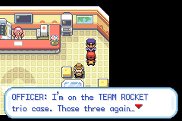
상록 포켓몬센터의 순경

그 밖에 달라진 것
- 진화 멈춤 수정: 레벨이 올라도 진화하지 않던 포켓몬이 있던 버그를 고쳤습니다(예: 개무소 → 카스쿤). 이상한사탕으로 올려도, 전투로 올려도 진화합니다.
- 피카츄와 천둥의돌: 진화를 거부하는 건 오박사에게 받은 스타팅 피카츄뿐입니다. 야생이나 알에서 얻은 피카츄는 천둥의돌로 라이츄가 됩니다.
- 시계: 시작 메뉴 왼쪽 위에 요일·시각·낮밤이 표시됩니다(예: "SUN 10:03 / DAY"). 포켓워치로 시각을 보고 바꿀 수도 있습니다.
- 양자택일은 이제 전부: 둘 중 하나를 고르던 이벤트 4곳에서 둘 다 받습니다.
이벤트 | 받는 것
노랑시티 격투도장 | 시라소몬·홍수몬 둘 다
달맞이산 MIGUEL | 조개화석·투구화석 둘 다
STERN의 심해 도구 | 심해의이빨·심해의비늘 둘 다
트릭하우스 최종 상품 | 부적금화·학습장치 둘 다

- 화석을 하나만 받고 떠난 옛 세이브는 달맞이산 B2F에 다시 가면 남은 화석이 제자리에 있습니다. 홍련섬 연구소에서 두 화석 모두 복원할 수 있습니다.
- 그래서 홍련섬 트리오의 보상은 "고르지 않은 화석" 대신 이상한사탕 ×2입니다.
- 4번도로 기술 가르침: 메가톤펀치·메가톤킥을 둘 다, 원하는 만큼 여러 포켓몬에게 가르쳐 줍니다.
- 엔딩 크레딧: 스태프 명단 맨 끝에 Joseph Song 페이지가 새로 들어갔습니다. 앞 페이지들을 조금씩 줄여 THE END가 나오는 시점은 v0.8.0과 같습니다.
세이브 호환: v0.1.0~v0.8.0 세이브를 그대로 이어서 할 수 있습니다.

16. 알아두면 좋은 점
- v0.1.0~v0.8.0 세이브를 그대로 쓸 수 있습니다. v0.1.0 세이브로 이어서 하면 시계를 한 번 맞추는 창이 뜹니다.
- 갈색시티 안에서 세이브한 채 v0.2.0으로 넘어오면, 처음 불러올 때 맵의 오브젝트가 새로 읽히므로 트럭과 공항이 바로 보입니다.
- 공항 라운지의 유도 장면은 처음 한 번만 나옵니다. 본 뒤에 세이브하면 다음부터는 비행기가 처음부터 게이트에 서 있습니다.
- v0.4.0 이전에 갈색시티 공항 근처에서 세이브했다면, 불러온 직후 잠시 옛 공항 배치가 보입니다. 건물을 드나들거나 맵을 옮기면 새 배치가 됩니다.
- v0.3.0 이전 세이브를 불러오면 가지고 있는 오 박사의 피카츄(파티·PC·키우미집)를 찾아 새 능력치로 바꿉니다. 이미 지나간 레벨의 전용 기술은 2섬의 기술 되살리기에서 배울 수 있습니다.
- 가상 하루를 쓰는 이벤트(벌레잡기 대회, 빌의 정원, 삐삐의 춤, 알터링 동굴)는 걸음 수로 날짜가 넘어갑니다. 자전거로 달리면 더 빨리 돌아옵니다.
- 한 번만 볼 수 있는 이벤트는 놓치면 다시 볼 수 없습니다. 특히 뮤, 붉은 갸라도스, 미싱노, 글리치 시티는 진행 전에 세이브해 두는 것이 좋습니다. 로켓단의 상아호 작전은 상아호가 떠나면 볼 수 없습니다. 반대로 옛 트레이너와 은빛산 정상의 트레이너는 하루(밤)에 한 번씩 계속 다시 도전할 수 있습니다.

이벤트 빠른 색인
장소 | 이벤트
태초마을 | 오박사와의 배틀 · 성도 스타터 · 포켓워치 · 빈티나 손질 · 피카츄 힌트(연구소 조수)
상록숲 / 2번 도로 | 벌레잡기 대회 · 숨겨진 공터 · 깨비참 편지 배달
상록숲(밤) | 옛 트레이너 KEN — 1세대 기술만 쓰는 파티, 기술머신, 야생 피카츄·뿔충이·단데기
회색시티 / 포켓몬타워 / 실프 | N과의 세 번의 대결
6의섬 물의 샛길 | N의 오두막(전당등록 후) · N's LETTER
7의섬 세바트 협곡 | 은빛산 — 눈보라, 3층 던전, 정상의 최강 트레이너
석영고원 | 챔피언 토너먼트(포켓몬센터 접수원) · 인디고 성화 소동
상록시티 | 포켓몬센터 습격 · 체육관 대리 관장과 전기 함정(로켓단)
상아호 / 석영고원 | 상아호 작전(로켓단, 출항 전) · 인디고 성화 소동(로켓단)
뉴아일랜드 | 옛 복제 연구소 · 연구 기록 3장 · 로켓단 최종 대결 · CARGO TAG
블루시티 / 동굴 | 피카블루 · 뮤쓰리 소문 · 뮤츠 · 체육관 물쇼(로켓단)
25번 도로 바다의 집 | 붉은 갸라도스 · 빌의 정원 · 빌의 순간이동 사고 · 신비티켓/오로라티켓
갈색시티 | 트럭 밑의 뮤 · 공항(호연행) · 활주로 전망 · 라운지 유도 장면 · 상공 비행 · 뉴아일랜드 가는 배(로켓단)
무지개시티 | 로켓단 아지트 함정 · 이상한사탕 99개 · 진화 도구 판매 · 소문 수집가 · 체육관 향수 소동(로켓단)
보라타운 | 라벤더 신드롬 · 에니그마 스톤(라티) · 포켓몬타워 유령 소동(로켓단)
연분홍시티 | 드래곤굴 장로 퀴즈 · 글리치 시티 · 사파리존 미뇽 밀렵(로켓단)
홍련섬 | 미싱노 · 메타몽 비밀 연구실 · 숨겨진 연구원(B4F) · 저택 앞 마그마(로켓단)
달맞이산 | 삐삐의 춤 · 지라치 · 삐삐와 달의돌(로켓단)
무인발전소 | 볼트태클
16번 도로 / 19번 도로 | 변신 NPC(메타몽) · 파도타기 피카츄
세비 제도 | 매몰된 탑 구슬 전설 · 레지 3마리 · 세레비 · 호연 스타터 · 알 감정사 · 기술 되살리기(피카츄 전용 기술)
호연 | 공항 항로 · 호연 날기 · 이식된 트레이너 422명
호연 SLATEPORT 항구권 | 항구 도착(STERN) · 해양박물관 소동(ARCHIE) · Dewford 체육관 BRAWLY와 KNUCKLE BADGE · GRANITE CAVE의 STEVEN · 버려진 배의 SCANNER · 109번 도로 3연전 · 피카츄 장면 3곳 · 소문 수집가 · 배지 기록계
호연 MAUVILLE권 | 해안 자전거 도로 타임트라이얼 · RYDEL · WATTSON과 DYNAMO BADGE · NEW MAUVILLE 발전기 · TRICK HOUSE 8방 · WANDA와 친밀도 감정가 · 117번 도로 키우미집 · 게임코너
칸토 곳곳 (로켓단 14번) | 상록 포켓몬센터 나옹전 · 순경(옛 세이브 보상) · 달맞이산 B2F · 블루시티 체육관 · 상아호 / 갈색시티 항구 · 로켓단 아지트 · 포켓몬타워 · 무지개 체육관 · 실프 · 사파리 게이트 · 홍련섬 저택 · 상록 체육관(이브이 알) · 석영고원 성화 · 뉴아일랜드(뮤의 알) · 토너먼트

즐거운 여행 되세요!

